Очень часто родители задаются вопросом: «Зачем логопед задает задания на дом?»
Многие дошкольники сталкиваются с тем, что не выговаривают некоторые звуки или имеют другие речевые патологии. Нарушение развития речи отрицательно влияет на психическое развитие ребенка и сказывается на его дальнейшем обучении в школе. Детский сад - это место, где можно максимально эффективно и своевременно устранить все речевые дефекты, помочь малышу правильно говорить.
Для постановки звуков и исправления нарушения речи в дошкольных учреждениях с детьми занимается логопед. Он учит ребенка не просто правильно произносить звуки, но и обогащает грамматический строй речи, учит правильной постановки связной речи, тем самым развивая навык рассуждать и выражать свои мысли. Для того, чтобы работа, проводимая с детьми, приносила свои плоды, помимо логопедов и учителей группы в коррекционную работу должны быть максимально вовлечены родители.
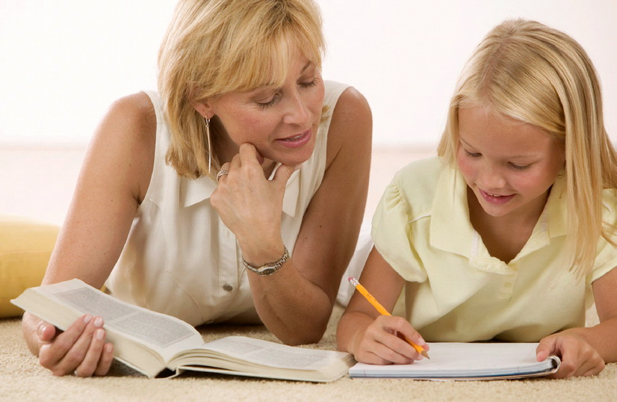
Ошибочно считать, что если ребенок посещает логопедические занятия в детском саду, значит можно расслабиться и все проблемы с речью будут решены логопедом автоматически. Только при совместной и систематической работе специалиста и родителей ребенок научится пользоваться поставленным звуком. Получить стойкую положительную динамику у малыша, закрепить поставленный звук, справиться со стойкими дефектами произношения можно только при многократном ежедневном повторении не только в саду, но и дома.
Еще один положительный эффект, который оказывают ежедневные домашние задания, выполняемые ребенком под руководством родителей, это привыкание к определенному режиму, который очень схож со школьным. Малыш уже с детского сада приучается выполнять домашние задания, поэтому домашняя работа в первом классе не станет для ребенка чем–то неожиданным и противоестественным.
Рекомендуется, что бы в домашней обстановке задания проводил один и тот же родитель. Так логопеду проще донести требования к правильности выполнения заданий и выявить проблемы, возникающие в процессе их выполнения.
Все задания, предлагаемые для домашнего выполнения, основываются на материале, пройденном на индивидуальных занятиях в течение недели или двух недель.
Домашняя работа может включать в себя:
- Артикуляционные упражнения. Они направлены на постановку отсутствующего звука или группы звуков.
- Гимнастика для мышц речевого аппарата.
- Другой вид заданий – это упражнения на фонематическое восприятие. В ходе таких заданий малыш учится выделять звуки из потока речи.
- Задания на развитие мелкой моторики рук и подготовки рук к письму, поскольку зоны кисти и речевые зоны тесно взаимосвязаны. Это могут быть графические диктанты, вырезание и вклеивание картинок, дорисовывание элементов.
- Упражнения на развитие фонематического анализа и синтеза. Дети учатся выявлять определенные гласные и согласные звуки в слове, делить слова на слоги, определять, где находится звук в слове: в начале, в середине или в конце .
- Упражнения на развитие памяти и внимания, а также задания на развитие грамматической и лексической стороны речи.
Правила работы при выполнении домашнего задания
- Не стоит заставлять детей выполнять все задания, сидя за партой. Создайте комфортную для малыша эмоциональную обстановку. Возможно, что он будет выполнять задания, сидя за кухонным столом, пока вы готовите ужин. Так он и с вами пообщается, и упражнения с удовольствием выполнит.
- Родители часто совершают следующую ошибку. Чтобы долго не мучиться и не тратить вечернее время, все задания выполняют самостоятельно без участия ребенка. Дорогие родители, учитель или логопед знают, что вы можете выполнить упражнения на отлично, но вспомните основную цель домашних заданий – закрепить у ребенка знания и умения, полученные им на занятиях в детском саду.
- Старайтесь выполнение любого задания превращать в игру. Вызывайте у малыша интерес к упражнениям, так он будет меньше уставать.
- Продолжительность выполнения домашнего задания не должно превышать 10-20 минут, без переутомлений ребенка. Делайте перерывы между заданиями и упражнениями для того, чтобы просто поболтать с малышом за чашкой чая, прогуляйтесь с ним на свежем воздухе, а затем продолжите домашнее занятие.
- Обязательно хвалите ребенка даже за самые маленькие успехи и достижения.
- Не пренебрегайте правилом: все артикуляционные упражнения проводить только сидя перед зеркалом. Малыш должен учиться самостоятельно контролировать правильность выполнения упражнения.
- Всегда следите за своей собственной речью. Для ребенка вы являетесь главным образцом для подражания.
- В выходные дни также необходимо находить время для выполнения логопедических занятий.
Заключение
Дошкольники, регулярно выполняющие домашние задания быстрее и успешнее вводят в повседневную речь не только поставленные звуки, но и сложные речевые конструкции. На родителях лежит большая ответственность по закреплению полученных на занятиях с логопедом знаний и умений в повседневном общении ребенка.
Не стесняйтесь подходить к логопеду с волнующим вас вопросом. Например, если ваш малыш затрудняется выполнять домашние задания, обязательно проконсультируйтесь с логопедом.

Желаю терпения, успехов и искренней заинтересованности в работе с детьми!

Ваш логопед

